
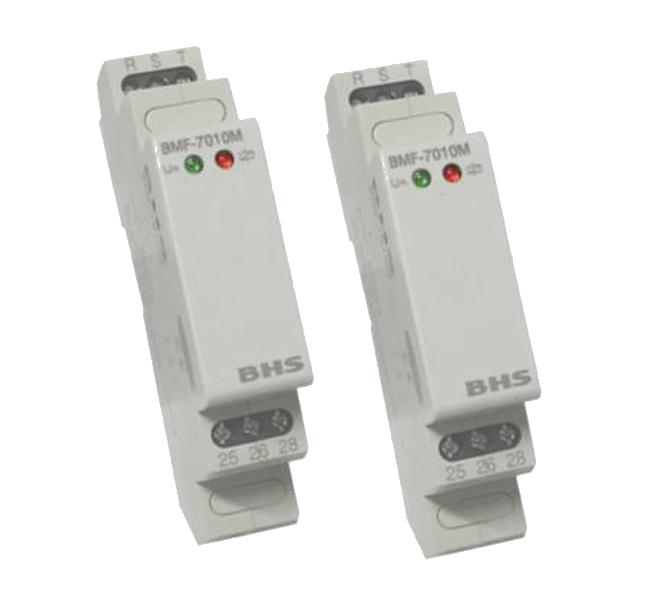
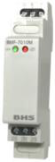
MATERIAIS ELÉTRICOS PARA AUTOMAÇÃO INDUSTRIAL EM BAIXA TENSÃO
Pag. 1
Monitor de Tensão Trifásico
BMF-7010 (para motor trifásico)
• Alimentação de 220Vca e 380Vca
• Supervisiona mínima e máxima tensão
• Saída a relé SPDT
• Protetores de terminais
Aplicações
Supervisão de motores trifásicos, cabines primárias, subestações, quadros elétricos, chaves de partida de
motores etc.
Características gerais
• Alimentação de 220Vca e 380Vca
• Supervisiona mínima e máxima tensão
• Saída a relé SPDT
• Protetores de terminais
• Caixa em ABS V0, DIN 17 x 90mm com fixação em trilho DIN 35mm
Reservamos o direito de alterar as características e especificações sem prévio aviso.
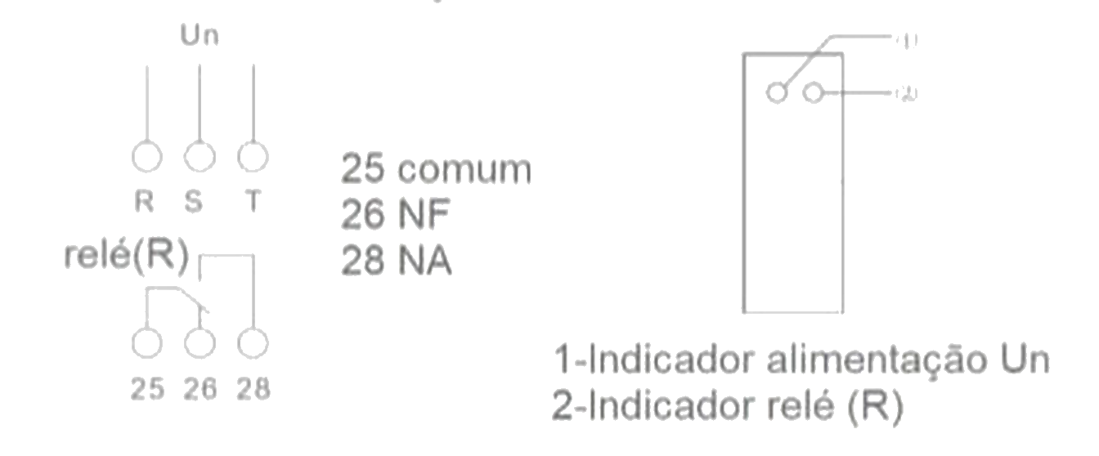
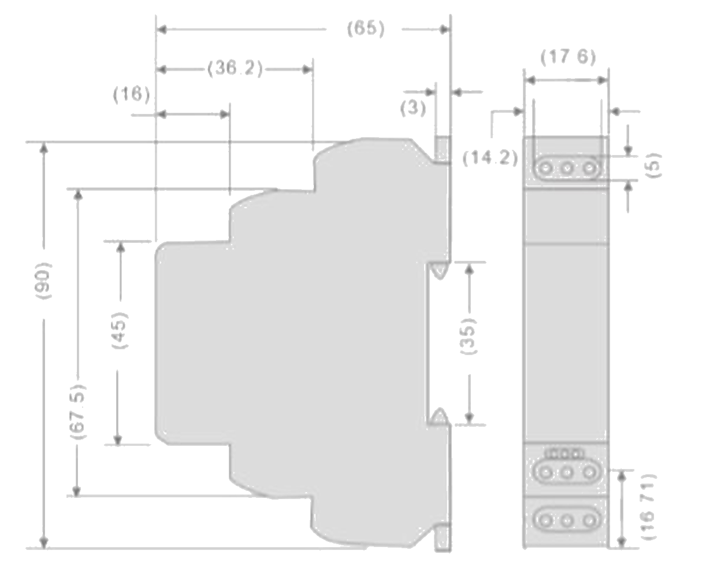
BMF-7010 - Monitor de Tensão Trifásico
Pag. 2
Dados técnicos
Esquema de ligação e dimensões (mm)
Termo de garantia
O produto é garantido contra defeito de fabricação pelo prazo de 12 (doze) meses, contado a partir da data de emissão da Nota Fiscal,
sendo:
• Os 03 (três) primeiros meses – garantia legal;
• Os 09 (nove) últimos meses – garantia especial concedida pela BHS.
Para eventuais análises, enviar o produto com a nota fiscal de remessa para o endereço da BHS, juntamente com um descritivo de uso
(esquema funcional; tensão de operação; corrente de chaveamento ou potência da carga; temperatura ao redor do relé etc.).
Despesas e riscos de transporte, ida e volta, correrão por conta do usuário.
Não serão cobertos pela garantia os defeitos causados por choques mecânicos ou exposição do produto a condições impróprias de
temperatura e umidade.
Reservamos o direito de alterar as características e especificações sem prévio aviso.
Contato Tel: (11) 2081-8168
WhatsApp / vendas: (11) 98324-0256 ; (11) 98368-0032
Email: comercial@bhseletronica.com.br
www.bhseletronica.com.br
rev. nov-18
Dados técnicos
Tensão nominal | 220Vca; 380Vca
Frequência da rede | 50/60 Hz
Mínima e máxima de tensão | 15%
Retardo no desligamento | 3 seg.
Retardo no ligamento | 0,5 seg.
Tipo de contato | 1 contato reversível a relé SPDT
I máx. de contato | 3A @ 240Vca, AC-15
Consumo máximo | 3 VA
Tempo para reset | Máximo 0,2 seg.
Terminais de ligação | Máx. cabo 2,5mm²
Indicação estado alimentação | LED verde
Indicação estado relé | LED vermelho
Temperatura ambiente | -10°C ~ +50°C
Peso | 70g aproximado

